探索IP合作下公域转化私域直播营销新模式
广 告 主：微盟直播
所属行业：综合电商
执行时间：2020.06.10-16
参选类别：直播营销类
营销背景
2020开年之际，直播新经济悄然大热，零售行业骤掀营销新风向，明星加盟、CEO现身带货、KOL种草……众多品牌纷纷入场私域直播，为消费者带来新一轮的购物饕餮盛宴。
今年商家越来越重视私域流量，微盟协同品牌形成合力，集合多方资源打造购物节，邀请品牌商家免费参与；
自6月10日起，李诞、王建国、思文、呼兰、张博洋等脱口秀名嘴亮相朋友圈创意广告，号召万千国民参与首届616微盟零售购物节，搅动亿级曝光，以探索更多私域直播新玩法和私域流量的长期经营之道。
营销目标
借助“广告+小程序”创意营销方案，“1+N”联合直播模式，微盟616零售购物节围绕实体零售企业，以腾讯广告海量精准流量和小程序为阵地，直播连麦为商家直播间引流的方式，探索真正去中心化的品牌商自己的购物节新模式。
策略与创意
联合笑果文化IP，将脱口秀与直播带货融合为一，用新颖的带货方式，优惠的直播购物价格，让用户轻松观看直播的同时引导用户进行下单，实现流量共享，打造私域直播。
整体活动链路分预热和直播两部分：
预热：活动开始前一周，李诞等知名脱口秀演员们就开始悄悄潜入朋友圈“抖包袱”，标签卡片广告外层中，浏览者能清晰抓取活动主题、带货主播、直播亮点等要素。“一起笑着买买买”、“616爆笑新梗笑趴直播间”等文案揭示零售购物节的基调——快乐购物。
直播：616当晚开播进行时，浏览者点击广告外层，一键进入直播首页，无需切换屏幕，就能同时看到脱口秀演员“讲段子”和品牌商家直播带货，连麦期间可随时进入品牌直播间下单购买商品，享受“边笑边买云逛街”乐趣。
投放素材：
以活动名称为主题，直观简洁地告诉用户；
以笑果文化李诞、王建国等知名人物形象引导用户点击；
素材上同时标注直播时间段。
执行过程/媒体表现
活动创建期：
市场部门及广告部门联合制定活动主题及活动的呈现方式
准备期：
沟通商家及选品、主会场落地页设计，创建直播间，联合IP授权。
由市场、品牌设计、广告部门三方同步完成。
投放中：
素材设计和文案撰写，由品牌设计和广告部门联合制作完成后，市场部门、笑果及腾讯三方审核素材内容，品牌KV等细节，修改通过后使用。
由广告部在MP投放端搭建广告对创意进行测试，主会场页面及直播间小程序进行压力测试及优化。投放端测试出的点击率、下单率、ROI较为优质的创意搭建排期广告进行全面曝光，616直播当天和直播中重点曝光！商家在线下同时进行宣传及曝光。
投放后：
根据各方投放数据，多方部门针对此次投放进行复盘总结。
广告数据与商家数据整合制作活动战报全网发布。
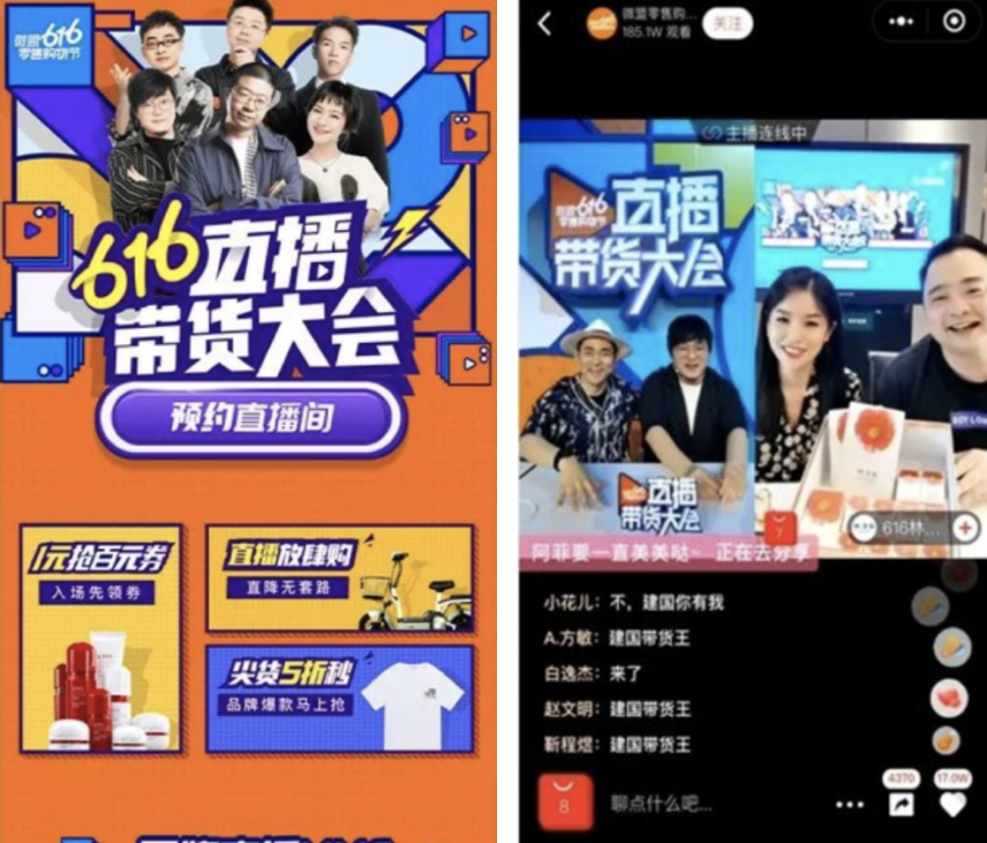
营销效果与市场反馈
6月16日微盟直播带货大会吸引超过360万人次观看，产品覆盖服装、美妆、鞋履、3C等多品类，集齐李诞、王建国、思文、呼兰等知名脱口秀演员，连麦梦洁、联想、GXG、林清轩、巴拉巴拉、珀莱雅、哈森等品牌小程序直播间。
通过商家的saas后台数据汇总整理出此次投放直播带货大会GMV超1亿，观看人次362w，整体616微盟零售购物节GMV7.13亿
616微盟直播带货大会以“脱口秀+直播”、“1+N”连麦直播形式，开创了从品牌中来到品牌中去的私域直播新模式。而低成本、高频次、多互动和强粘性的私域直播方式将刺激更多品牌联合出击，结合社群运营、直播工具、营销活动等，从公域流量引流至品牌私域流量池，形成全链路营销闭环。微盟直播带货大会直播连麦的成功实践，验证了零售品牌私域流量和直播带货结合起来将会产生叠加效应，为未来私域流量共享打开更大想象空间。

